Основы финасовой грамотности
Ссылка на информационный ресурс | Обложка | Наименование разработки в электронной форме
учебные издания для среднего профессионального образования
ЮРАЙТ  Образовательная платформа  https://urait.ru/ | 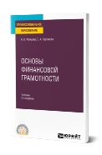 | Фрицлер, А. В. Основы финансовой грамотности : учебник / А. В. Фрицлер, Е. А. Тарханова. – 2-е изд., перераб. и доп. – Москва : Юрайт, 2024. – 148 с. – (Профессиональное образование). – ISBN 978-5-534-16794-8. – Текст : электронный // Юрайт : образовательная платформа : [сайт]. – URL: https://urait.ru/bcode/543965 (дата обращения: 14.02.2024). – Режим доступа: для авторизир. пользователей.
ZNANIUM.COM  Электронно-библиотечная система  https://znanium.com/ | 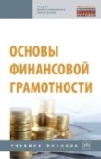 | Основы финансовой грамотности : учебное пособие / В. А. Кальней, М. Р. Рогулина, Т. В. Овсянникова [и др.] ; под общей редакцией В. А. Кальней. – Москва : ИНФРА-М, 2024. – 248 с. – (Среднее профессиональное образование). – ISBN 978-5-16-108531-8. – Текст : электронный // Znanium.com : электронно-библиотечная система : [сайт]. – URL: https://znanium.com/catalog/product/2090562 (дата обращения: 05.09.2023). – Режим доступа: для авторизир. пользователей.
ЛАНЬ.  Электронно-библиотечная система  http://e.lanbook.com | 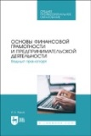 | Яцков, И. Б. Основы финансовой грамотности и предпринимательской деятельности. Водный транспорт / И. Б. Яцков. – Санкт-Петербург : Лань, 2024. – 328 с. – ISBN 978-5-507-48127-9. – Текст : электронный // Лань : электронно-библиотечная система : [сайт]. – URL: https://e.lanbook.com/book/362732 (дата обращения: 08.11.2023). – Режим доступа: для авторизир. пользователей.
ЛАНЬ.  Электронно-библиотечная система  http://e.lanbook.com | 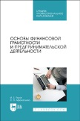 | Яцков, И. Б. Основы финансовой грамотности и предпринимательской деятельности / И. Б. Яцков, С. В. Афанасьева. – Санкт-Петербург : Лань, 2024. – 332 с. – ISBN 978-5-507-48129-3. – Текст : электронный // Лань : электронно-библиотечная система : [сайт]. – URL: https://e.lanbook.com/book/362738 (дата обращения: 08.11.2023). – Режим доступа: для авторизир. пользователей.
ЛАНЬ.  Электронно-библиотечная система  http://e.lanbook.com | 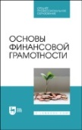 | Основы финансовой грамотности : учебник / Е. И. Костюкова, И. И. Глотова, Е. П. Томилина [и др.]. – 2-е изд., стер. – Санкт-Петербург : Лань, 2024. – 316 с. – ISBN 978-5-507-47451-6. – Текст : электронный // Лань : электронно-библиотечная система : [сайт]. – URL: https://e.lanbook.com/book/378458 (дата обращения: 15.12.2023). – Режим доступа: для авторизир. пользователей.
ЛАНЬ.  Электронно-библиотечная система  http://e.lanbook.com | 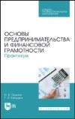 | Пушина, Н. В. Основы предпринимательства и финансовой грамотности. Практикум / Н. В. Пушина, Г. А. Бандура. – Санкт-Петербург : Лань, 2023. – 288 с. – ISBN 978-5-507-45254-5. – Текст : электронный // Лань : электронно-библиотечная система : [сайт]. – URL: https://e.lanbook.com/book/292901 (дата обращения: 15.03.2023). – Режим доступа: для авторизир. пользователей.
учебные издания для высшего образования
ZNANIUM.COM  Электронно-библиотечная система  https://znanium.com/ | 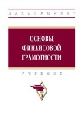 | Основы финансовой грамотности : учебник / Н. Г. Гаджиев, С. А. Коноваленко, О. В. Скрипкина [и др.] ; под общей редакцией Н. Г. Гаджиева. – Москва : ИНФРА-М, 2023. – 245 с. – (Высшее образование – Бакалавриат). – ISBN 978-5-16-017498-3. – Текст : электронный // Znanium.com : электронно-библиотечная система : [сайт]. – URL: https://znanium.com/catalog/product/1859083 (дата обращения: 13.02.2023). – Режим доступа: для авторизир. пользователей.
ZNANIUM.COM  Электронно-библиотечная система  https://znanium.com/ | 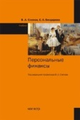 | Слепов, В. А. Персональные финансы : учебник / под редакцией В. А. Слепова. – Москва : Магистр : ИНФРА-М, 2022. – 240 с. – ISBN 978-5-9776-0498-7. – Текст : электронный // Znanium.com : электронно-библиотечная система : [сайт]. – URL: https://znanium.com/catalog/product/1861282 (дата обращения: 07.06.2022). – Режим доступа: для авторизир. пользователей.
ZNANIUM.COM  Электронно-библиотечная система  https://znanium.com/ | 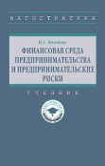 | Казакова, Н. А. Финансовая среда предпринимательства и предпринимательские риски : учебное пособие / Н. А. Казакова. – Москва : ИНФРА-М, 2024. – 258 с. – (Высшее образование). – ISBN 978-5-16-111402-5. – Текст : электронный // Znanium.com : электронно-библиотечная система : [сайт]. – URL: https://znanium.com/catalog/product/1989243 (дата обращения: 12.09.2023). – Режим доступа: для авторизир. пользователей.
ZNANIUM.COM  Электронно-библиотечная система  https://znanium.com/ | 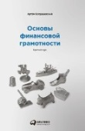 | Богдашевский, А. Основы финансовой грамотности : краткий курс / А. Богдашевский. – Москва : Альпина Паблишер, 2018. – 304 с. – ISBN 978-5-9614-6626-3. – Текст : электронный // Znanium.com : электронно-библиотечная система : [сайт]. – URL: https://znanium.com/catalog/product/1002829 (дата обращения: 13.12.2022). – Режим доступа: для авторизир. пользователей.
ЛАНЬ.  Электронно-библиотечная система  http://e.lanbook.com/ | 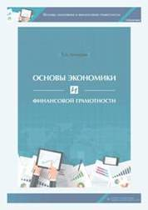 | Бочарова, Т. А. Основы экономики и финансовой грамотности : учебно-методическое пособие / Т. А. Бочарова. – Барнаул : Алтайский государственный педагогический университет, 2018. – 92 с. – Текст : электронный // Лань : электронно-библиотечная система : [сайт]. – URL: https://e.lanbook.com/book/119526 (дата обращения: 03.02.2022). – Режим доступа: для авторизир. пользователей.

